UNIVERSIDAD COOPERATIVA DE COLOMBIA
Bucaramanga
Facultad de Ciencias Administrativas y Económicas
ADMINISTRACIÓN DE EMPRESAS

INVESTIGACIÓN OPERACIONAL I (120301448)

Docente: HÉCTOR FLORENTINO HERNÁNDEZ CÁRDENAS
Libro Guia: MÉTODOS CUANTITATIVOS para los negocios; David R. Anderson, Dennis J. Sweeney, Thomas A. Williams; Novena edición; CENGAGE Learning. México

UNIDAD FORMATIVA #3
ANÁLISIS Y TOMA DE DECISIONES
Análisis de decisiones:
El análisis de decisiones puede usarse para desarrollar una estrategia óptima cuando el tomador de decisiones se enfrenta con varias alternativas de decisión y una incertidumbre o patrón de eventos futuros lleno de riesgos.
Aunque se haya realizado un minucioso análisis de decisiones, los eventos futuros hacen incierta la consecuencia final. En algunos casos, la alternativa seleccionada puede proporcionar resultados buenos o excelentes. En otros, puede ocurrir en el futuro un evento relativamente improbable que causa que la alternativa de decisión seleccionada dé resultados apenas regulares o incluso malos. El riesgo asociado con la elección de cualquier alternativa es resultado directo de la falta de certidumbre asociada con la consecución final. Un buen análisis de decisiones incluye el análisis del riesgo, mismo que brinda al tomador de decisiones información de probabilidad sobre las consecuencias – favorables o desfavorables – de sus acciones.
Formulación del problema: El primer paso es hacer una declaración verbal del problema. Luego identificamos las alternativas de decisión, los eventos futuros inciertos, conocidos como eventos fortuitos, y las consecuencias o resultados asociados con cada alternativa de decisión y cada evento fortuito.
CASO PITTSBURGH DEVELOPMENT CORPORATION (PDC): PDC compro unos terrenos en los que construirá un nuevo complejo de condominios de lujo. La ubicación proporciona una vista espectacular del centro de Pittsburgh y del Triangulo Dorado, donde se unen los ríos Alleghen y Monongahela para formar el rio Ohio. PDC planea fijar el precio de las unidades del condominio entre $300.000 y $1.400.000 cada una.
PDC comisionó los bocetos arquitectónicos preliminares para tres proyectos de diferente tamaño: uno con 30 condominios, otro con 60 y uno más con 90. E l éxito financiero del proyecto depende del tamaño del complejo de condominios y el evento fortuito de la demanda que exista para los inmuebles. El problema de decisión de PDC es seleccionar el Tamayo del nuevo proyecto que llevará a la mayor ganancia dada la incertidumbre de la demanda de los condominios.
Alternativas de decisión: d₁ = un complejo pequeño con 30 condominios
d₂ = un complejo mediano con 60 condominios
d₃ = un complejo grande con 90 condominios
Un factor de decisión de la mejor alternativa es la incertidumbre asociada con la demanda para los condominios. La administración de PDC considera adecuado evaluar una demanda fuerte y una demanda débil.
En el análisis de decisiones, los resultados posibles para un evento fortuito se conocen como los estados de la naturaleza, mismos que se definen de modo que pueda ocurrir uno y solo uno de todos los posibles.
Estados de la naturaleza: S₁ = demanda fuerte para los condominios
S₂ = demanda débil para los condominios
Primero, la administración debe seleccionar una alternativa de decisión (tamaño del complejo), luego sigue un estado de la naturaleza (demanda para los condominios) y por último habrá una consecuencia, en este caso, la ganancia de PDC.
Diagrama de influencia: Es una herramienta gráfica que muestra las relaciones entre las decisiones, los eventos al azar y las consecuencias para un problema de decisión. Los nodos de un diagrama de influencia se usan para representar las decisiones, los eventos fortuitos y las consecuencias. Se emplean rectángulos o cuadrados para describir los nodos de decisión, círculos u óvalos para describir los nodos fortuitos y rombos para describir los nodos de consecuencia. Las líneas que conectan los nodos, se llaman arcos, muestran la dirección de la influencia que tienen los nodos entre sí. El tamaño del complejo es el nodo de decisión, la demanda es el nodo fortuito y la ganancia es el nodo de consecuencia. Los arcos que conectan los nodos muestran que tanto el tamaño del complejo como la demanda influyen en la ganancia de PDC.
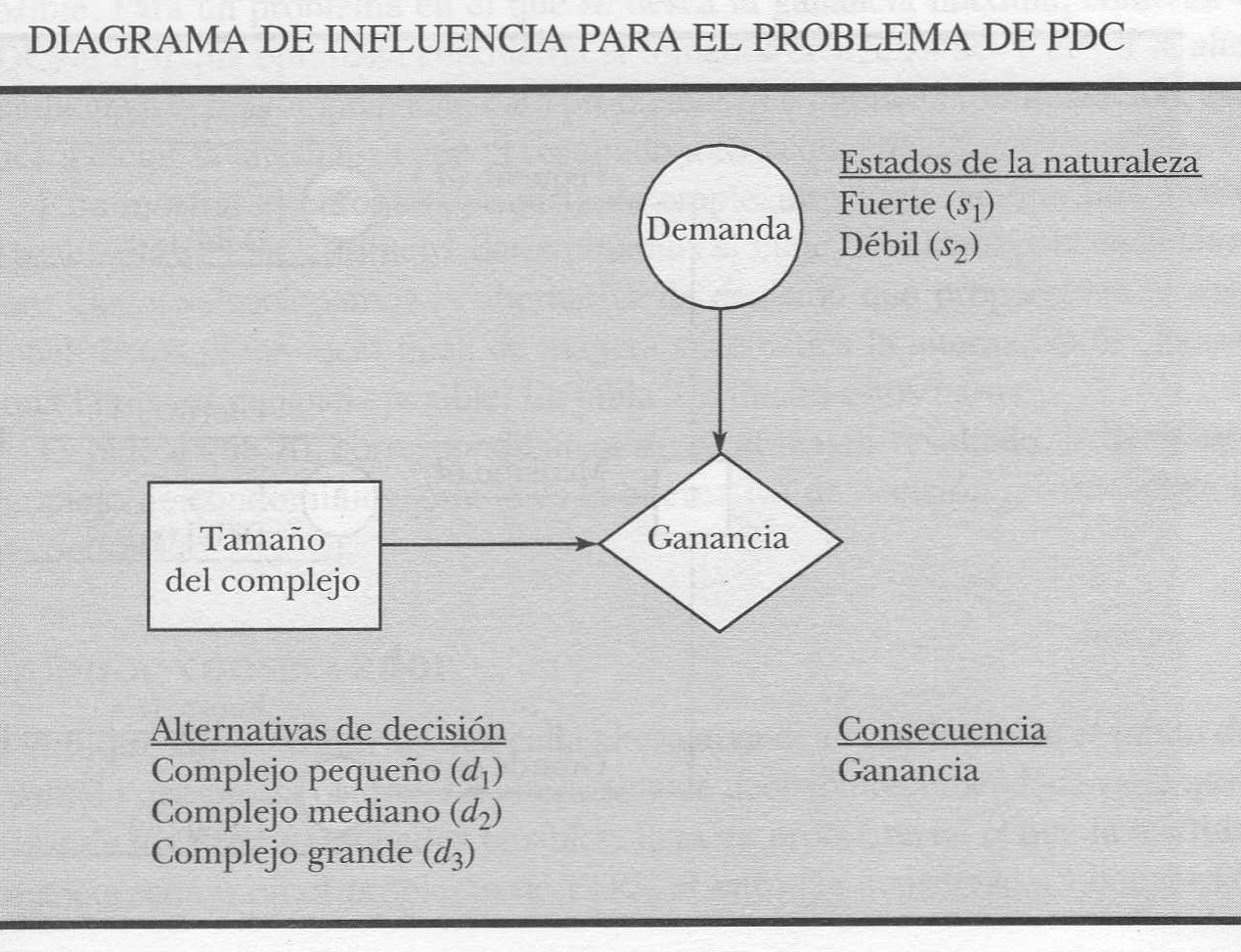
Tablas de resultados: Muestra los resultados para todas las combinaciones de las alternativas de decisión y los estados de la naturaleza.
Alternativas de decisión Estado de la naturaleza
Demanda fuerte S₁ Demanda débil S₂
Complejo pequeño, d₁ 8 7
Complejo mediano, d₂ 14 5
Complejo grande, d₃ 20 -9

Árboles de decisión: Proporciona una representación gráfica del proceso de toma de decisiones. Observe que el árbol de decisión muestra la progresión natural o lógica que ocurrirá con el tiempo.
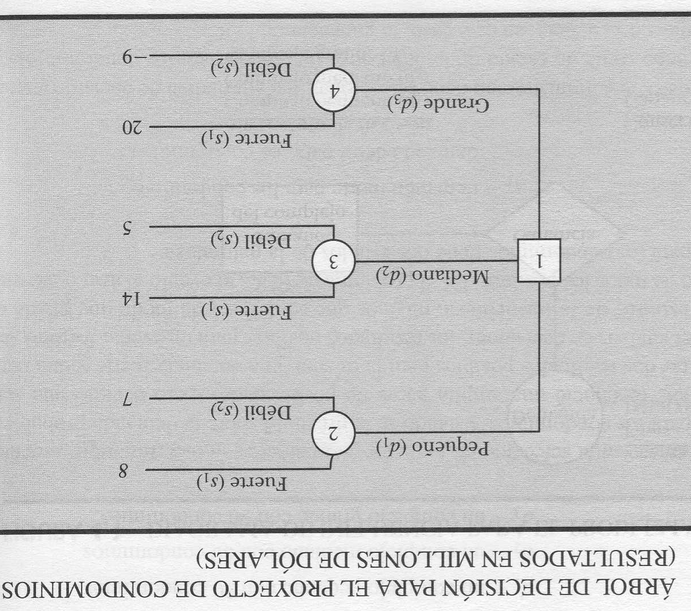
TOMA DE DECISIONES SIN PROBABILIDADES: Son apropiados en situaciones en los que el tomador de la decisión tiene poca confianza en su capacidad para evaluar las probabilidades, o en las que es deseable un análisis simple del mejor y el peor caso.
Enfoque optimista: Evalúa cada alternativa de decisión en función del mejor resultado que pueda ocurrir. La alternativa de decisión que se recomienda es la que da el mejor resultado posible. d₃=20, la decisión de construir el complejo de condominios grande.
Enfoque conservador: Evalúa cada alternativa de decisión del peor resultado que pueda ocurrir. La alternativa de decisión recomendada es la que proporciona el mejor de los peores resultados posibles. Primero, identificamos el resultado mínimo para cada una de las alternativas de decisión; luego, seleccionamos la alternativa de decisión que maximiza el resultado mínimo. d₁=7, se recomienda la construcción de un complejo de condominios pequeños.
Enfoque de arrepentimiento minimax: Es la medida de la perdida de oportunidad o arrepentimiento y se calcula con el valor absoluto de la diferencia entre cada valor y el mejor resultado posible por cada columna. Ejemplo; PDC construye un complejo de condominios pequeño d₁ y ha ocurrido el estado de naturaleza fuerte s₁, entonces d₃ = 20 millones habría sido la mejor decisión comparada con d₁ = 8 millones, 20-8=12 millones es la perdida de oportunidad o arrepentimiento para d₁. Para d₂ = 14 es |20-14| 6 millones. Para d₃ es 0. Para la ocurrencia del estado de naturaleza débil s₂ los valores son: d₁=7 |7-7| o millones, d₂=5 |5-7| 2 millones y d₃=-9 |-9-7| 16 millones.
Expresión general: R_{ij}=|V*_{j}-V_{ij}|
Donde:
R_{ij} = Arrepentimiento asociado con la alternativa de decisión d_{i} y el estado de la naturaleza s_{j}
V*_{j} = Valor del resultado correspondiente a la mejor decisión para el estado de la naturaleza s_{j}
V_{ij} = Resultado correspondiente a la alternativa de decisión d_{i} y el estado de naturaleza s_{j}
Tabla de pérdida de oportunidad, o arrepentimiento, para PDC en millones de dólares.
Alternativa de decisión Estado de la naturaleza
Demanda fuerte s₁ Demanda débil s₂
Complejo pequeño, d₁ 12 0
Complejo mediano, d₂ 6 2
Complejo grande, d₃ 0 16

Seleccionar la alternativa de decisión con el mínimo de los valores de arrepentimiento máximo, de ahí el nombre de arrepentimiento minimax, produce la decisión la decisión de arrepentimiento minimax. Para el problema de PDC, la alternativa de construir el complejo de condominios mediano, con un arrepentimiento máximo correspondiente de $6 millones, es la decisión de arrepentimiento minimax correspondiente.
Tabla de arrepentimiento máximo para cada alternativa de decisión para PDC
Alternativa de decisión Arrepentimiento máximo
Complejo pequeño, d₁ 12
Complejo mediano, d₂ 6 Mínimo de arrepentimiento máximo
Complejo grande, d₃ 16

Observe que los tres enfoques proporcionan recomendaciones diferentes. Al final, el tomador de decisiones tendrá que elegir el enfoque más apropiado y luego tomara la decisión final en consecuencia.

TOMA DE DECISIONES CON PROBABILIDADES: En muchas situaciones podemos obtener evaluaciones de probabilidad para los estados de la naturaleza. Cuando están disponibles dichas probabilidades podemos usar el enfoque del valor esperado para identificar la mejor alternativa de decisión.
N = número de estado de la naturaleza
P(s_{j}) = probabilidad del estado de la naturaleza s_{j}
Debido a que puede ocurrir uno y sólo uno de los N estados de la naturaleza, las probabilidades deben satisfacer dos condiciones:
P(s_{j}) ≥ 0 para todos los estados de la naturaleza
∑ ^{n} _{i=1} P(s₁) = P(s₁) + P(s₂) + …. + P(s_{N}) = 1
El valor esperado (VE) para la alternativa de decisión d₁ se define como:
VE(d_{i}) = ∑ ^{n} _{i=1} P(s_{j}) V_{ij}
El valor esperado de una alternativa de decisión es la suma de los resultados ponderados para la alternativa de decisión. El peso para un resultado es la probabilidad del estado de la naturaleza asociado y, por consiguiente, la probabilidad de que ocurrirá el resultado.
PDC es optimista respecto al potencial para el complejo de condominios de lujo. Suponga que este optimismo conduce a una evaluación de probabilidad subjetiva inicial de 0.8 de que la demanda será fuerte (s₁) y una probabilidad correspondiente de 0.2 de que la demanda será débil (s₂). Por tanto, P(s₁) = 0.8 y P (s₂) = 0.2. Calculamos el valor esperado de cada una de las tres alternativas de decisión:
VE(d₁) = 0.8(8) + 0.2(7) = 7.8 VE(d₂) = 0.8(14) + 0.2(5) = 12.2 VE(d₃) = 0.8(20) + 0.2(-9) = 14.2
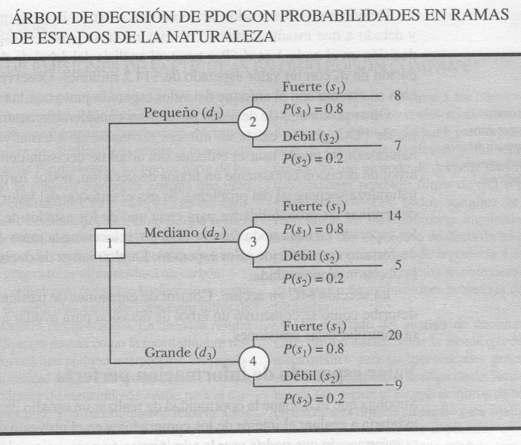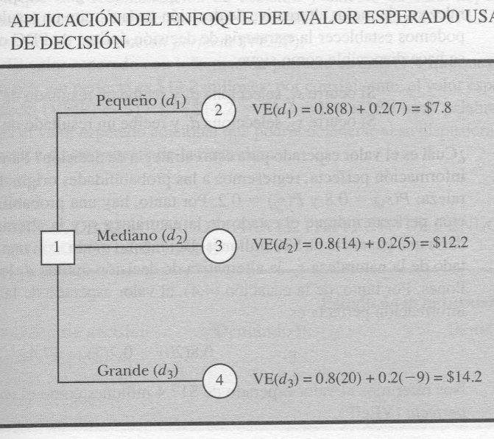
Usando el enfoque del valor esperado, encontramos que el complejo de condominios grande, con un valor de $14.2 millones, es la decisión recomendada.

GLOSARIO:
Evento fortuito: Evento futuro incierto que afecta a la consecuencia, o resultado, asociada con una decisión.
Consecuencia: Resultado que se obtiene cuando se elige una alternativa de decisión y ocurre un evento fortuito. Una medida de la consecuencia frecuentemente se llama resultado.
Estados de la naturaleza: Posibles resultados para los eventos fortuitos que afectan al resultado asociado con una alternativa de decisión.
Diagrama de influencia: Herramienta gráfica que muestra la relación entre decisiones, eventos fortuitos y consecuencias para un problema de decisión.
Nodo: Intersección o punto de unión de un diagrama de influencia o un árbol de decisión.
Nodos de decisión: Nodos que indican puntos donde se toma una decisión.
Nodos fortuitos: Nodos que indican puntos donde ocurrirá un evento incierto.
Resultado: Medida de la consecuencia de la decisión tal como una ganancia, un costo o tiempo. Cada combinación de una alternativa de decisión y un estado de la naturaleza tiene un resultado asociado (consecuencia).
Tabla de resultados: Representación tabular de los resultados para un problema de decisión.
Árbol de decisión: Representación gráfica del problema de decisión que muestra la naturaleza secuencial del proceso de toma de decisiones.
Ramas: Líneas que muestran las alternativas de los nodos de decisión y los resultados de los nodos fortuitos.
Enfoque optimista: Enfoque para elegir una alternativa de decisión sin usar probabilidades, Para un problema de maximización, conduce a elegir la alternativa de decisión correspondiente al resultado más grande; para un problema de minimización, lleva a elegir la alternativa de decisión correspondiente al resultado más pequeño.
Enfoque conservador: Enfoque para elegir una alternativa de decisión sin usar probabilidades, Para un problema de maximización, conduce a elegir la alternativa de decisión que maximiza el resultado mínimo; para un problema de minimización, lleva a elegir la alternativa de decisión que minimiza el resultado máximo.
Enfoque de arrepentimiento minimax: Enfoque para elegir una alternativa sin usar probabilidades, Para cada alternativa, se calcula el arrepentimiento máximo, lo cual conduce a elegir la alternativa de decisión que minimice el arrepentimiento máximo.
Perdida de oportunidad o arrepentimiento: Cantidad de perdida (menor ganancia o mayor costo) al no tomar la mejor decisión para cada estado de la naturaleza.
Enfoque de valor esperado: Enfoque para elegir una alternativa que se basa en el valor esperado de cada una. La alternativa de decisión recomendada es aquella que proporciona el mejor valor esperado.
Valor esperado (VE): Para un nodo fortuito, es el promedio ponderado de los resultados. Los pesos con las probabilidades de los estados de la naturaleza.
Valor esperado de información perfecta (VEIP): Valor esperado de la información que le diría con exactitud al tomador de la decisión cual estado de la naturaleza va a ocurrir (es decir, información perfecta).
Análisis de riesgo: Estudio de los resultados y probabilidades asociados con una alternativa de decisión o una estrategia de decisión.
Análisis de sensibilidad: Estudio de cómo afectan los cambios en las evaluaciones de probabilidad para los estados de la naturaleza o los cambios de los resultados, o ambos a la alternativa de decisión recomendada.
Perfil de riesgo: Distribución de probabilidad de los resultados posibles asociados con una alternativa de decisión o una estrategia de decisión.
Probabilidades previas: Probabilidad de los estados de la naturaleza antes de obtener información muestral.
Información muestral: Información nueva obtenida por medio de investigación o experimentación que permite una actualización o revisión de las probabilidades de los estados de la naturaleza.
Probabilidades posteriores (revisadas): Probabilidades de los estados de la naturaleza que se dan después de revisar las probabilidades previas. Esta revisión se hace con base en la información muestral.
Estrategia de decisión: Estrategia que implica una secuencia de decisiones y resultados que proporcionan la solución óptima para un problema de decisión.
Valor esperado de la información muestral (VEIM): Diferencia entre el valor esperado de una estrategia óptima basado en la información muestral y el “mejor” valor esperado sin ninguna información muestral.
Eficiencia: Razón del VEIM al VEIP como un porcentaje; la información perfecta tiene una eficiencia del 100%.
Teorema de Bayes: Teorema que permite el uso de información muestral para revisar las probabilidades previas.
Probabilidades condicionales: Probabilidad de un evento dado el resultado conocido de un evento (posiblemente) relacionado.
Probabilidades conjuntas: Probabilidades de que tanto una información muestral como de un estado de la naturaleza particular ocurran simultáneamente.
Utilidad: Una medida del valor total de una consecuencia que refleja la actitud de un tomador de decisiones hacia consideraciones como ganancia, pérdida y riesgo.
Lotería: Una alternativa de inversión hipotética con una probabilidad p de obtener el mejor resultado y una probabilidad de (1-p) de obtener el peor resultado.
Utilidad esperada (UE): El promedio ponderado de las utilidades asociadas con una alternativa de decisión. Los pesos son las probabilidades del estado de la naturaleza.
Evasor de riesgo: Un tomador de decisiones que elegiría un resultado garantizado o seguro sobre una lotería con un mejor resultado esperado pero inseguro.
Tomador de riesgo: Un tomador de decisiones que elegiría una lotería con un mejor resultado sobre uno garantizado.
Función de utilidad para el dinero: Una curva que describe la relación la relación entre valor monetario y utilidad.
Tomador de decisiones neutral respecto al riesgo: Para este tomador de decisiones la alternativa de decisión con el mejor valor monetario es idéntica a la alternativa con la mayor utilidad esperada.

BIBLIOGRAFIA DISPONIBLE EN BIBLIOTECA
MÉTODOS CUANTITATIVOS para los negocios; David R. Anderson, Dennis J. Sweeney, Thomas A. Williams; Novena edición; CENGAGE Learning. México
ADMINISTRACIÓN DE PRODUCCIÓN Y OPERACIONES: MANUFACTURA Y SERVICIOS; Chase, Aquilino, Jacobs. Octava edición; McGRAW-HILL
INVESTIGACIÓN DE OPERACIONES EN LA CIENCIA ADMINISTRATIVA; G. D. Eppen, F. J. Gould, C.P. Schmidt, Jeffrey H. Moore, Larry R. Weatherfrord; Edición en español; PRENTICE-HALL HISPANOAMERICANA S.A. México. 1re, 3re y 5ta Ediciones.
ADMINISTRACIÓN DE OPERACIONES Toma de decisiones en la función de operaciones; Roger G. Schroeder; Tercera edición; McGRAW-HILL. México. 3ra Edición.
DESARROLLE E IMPLEMENTE UN SISTEMA OPERACIONAL, más allá del análisis técnico. Tushur S. Chande, PhD; Prentice Hall.
MÉTODOS CUANTITATIVOS PARA LA TOMA DE DECISIONES EN ADMINISTRACIÓN. Charles A. Gallagher, Hugh J. Watson; McGraw Hill.
LA ESENCIA DE LA ADMINISTRACIÓN DE OPERACIONES. Terry Hill; Prentice Hall Hispanoamericana S.A.
EJERCICIOS DE INVESTIGACIÓN DE OPERACIONES. Félix Alonso Gornollon. ESIC Escuela Superior de Gestión Comercial y Marketing.
INVESTIGACIÓN DE OPERACIONES. Frederick S. Hillier, Gerald J. Lieberman. McGraw Hill. 5ta, 6ta y 7ma Edición.
ADMINISTRACIÓN DE OPERACIONES, Estrategia y Análisis. Lee J. Krajewski, Larry P. Ritzman. Prentice Hall. 5ta Edición.
INVESTIGACIÓN DE OPERACIONES, El arte de la toma de decisiones. Kamlesh Mathur, Daniel Solow. Prentice Hall Hispanoamericana S.A.
INVESTIGACIÓN DE OPERACIONES, Interpretación de modelos y casos. Mohammad Naghi Namakforoosh. LIMUSA Noriega Editores.
ADMINISTRACIÓN DE OPERACIONES Y PRODUCCIÓN, Calidad Total y respuesta sensible rápida. Hamid Noori, Russell Radford. McGraw Hill.
INVESTIGACIÓN DE OPERACIONES. Herbert Moskowitz, Gordon P. Wright. Prentice Hall Hispanoamericana S.A.
INVESTIGACIÓN DE OPERACIONES, Métodos y problemas. Maurice Sasiens, Arthur Yaspan, Lawrence Friedman. LIMUSA.
INVESTIGACIÓN DE OPERACIONES, Un enfoque fundamental. James E. Shamblin, G. T. Stevenson. McGraw Hill.
INVESTIGACIÓN DE OPERACIONES. Hamdy A. Taha. Alfaomega. 5ta Edición.
ANÁLISIS CUANTITATIVO PARA LA TOMA DE DECISIONES. Bierman, Bonini, Hausman. IRWIN McGraw Hill. 8va y 9na Edición.

